**Natives Digitales Video**

Nativ = wie geboren / aufgenommen, nur A/D gewandelt

Motion Pictures = Abfolge von einzelnen, definierten Leuchtbildern in einem festgelegten zeitlichen Abstand.

* Bilder werden in festgelegter Reihenfolge mit festgelegtem Zeitwert nacheinander angezeigt 🡪 Entstehung eines Videos

**Kenngrößen:**

* Pixelraster (Auflösung)HD720, WQHD,4k, …
* Zeilenaufbau
* Bildwechselfrequenz (Hz)

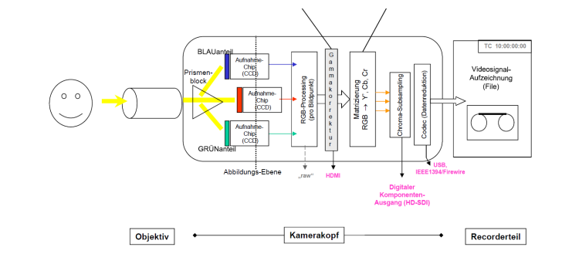

**Grundlagen RGB:**

Jede Farbempfindung hat einen eindeutigen Anteil an R-G- und B Farbwertanteilen

Leuchtdichte eines Farbpunktes kann aufgrund der Helligkeitsempfindlichkeit des Auges abgeleitet werden.

**Transformation RGB in YCbCr Farbraum**

Dient der Datenreduktion

Farbwerte werden in Helligkeit (Luma/Luminanz) und Farbart (ChromaChrominanz) aufgeteilt

* Jede Farbe kann verlustfrei identisch dargestellt werden (zumindest mathematisch)
* ABER:
  + Gestalterischer Vorteil: Bei Bildern in YUV-Kodierung kann sehr einfach die Helligkeit Y losgelöst von der Farbigkeit gemessen und manipuliert werden.
    - Da RGB nicht mit Helligkeit arbeitet, sondern absoluten Farbmischungen
  + Technischer Vorteil: Da der Mensch relativ unempfindlich gegen Chromawechsel in benachbarten Bildbereichen ist, können die Chrominanzsignale U, V mit wesentlich geringerer Bandbreite als das Helligkeitssignal Y‘ übertragen werden
    - Da nur Änderung des Chriminanzsignals weitergegeben werden muss

**Digital Video - was wird standardmäßig abgetastet?**

1. Man digitalisiert die RGB Farbsignale
   1. Produziert aber hohe Datenmengen
2. Übertragung in die Speichertechnik
   1. In YUV oder YCbCr
   2. Da Mensch Helligkeitsänderungen eher wahrnimmt als Farbänderungen kann mit Luminanz gearbeitet werden und nicht allen RGB werten 🡪 weniger Datenmenge als RGB

Dabei habet hat die AD-Wandlung folgende Einflüsse:

* Einfluss Abtastung ⇒ örtliche Bildauflösung Je höher die Abtastfrequenz, desto ehr Pixel werden pro Zeile generiert!
* Einfluss Quantisierung ⇒ Helligkeits-/Farbgenauigkeit! Je höher die Quantisierung, desto genauer werden die einzelnen Pixel in ihren tatsächlichen Farb-/Helligkeitswerten erfasst/dargestellt

**Erstellung von Pseudo-Retrografik:**

1. Nimm hochauflösendes Bild
2. verrringere Quiantisierung und verringere die Abtastrate
3. 🡪 weniger Pixel 🡪 pixligere Grafik

**Video Quantisierungsstandards**

Folie 20/21 kein plan

**Was ist chroma subsampling (Farbunterabtastung)**

Art der Kompression die die farbinformationen verringert

4:2:2 , 4:2:0, …

Erster Wert: wie viele Pixel werden pro Sample angeschaut?

Zweiter Wert: wie oft wird ein Farbwert pro 4px genommen

Dritter Wert: bei 0 wird die nächste Zeile übersprungen

Werte aus oberer Zeile in übersprungener Zeile eingefügt

Also farbwerte

Frage: wie groß ist die datenrate bei einer Wandelung von einem 1080x720px 30fps bei einer Chroma Subsampling mit 4:2:2? 1080/2

Irgendwo kommt die Quittierung mit rein

[Farbunterabtastung – Wikipedia](https://de.wikipedia.org/wiki/Farbunterabtastung)

Allgemeine Kennwerte

Jedes Videoformat ist hinreichend beschrieben durch:

Bildwechselfrequenz, (temporale Auflösung)

Pixelraster, (spatiale Auflösung)

Zeilenaufbau

beschreibender Farbraum

Sampling / Chroma-Subsampling

Quantisierung